DIA 01 DE FEVEREIRO DE 2021 - 7ª ANO E.F – TURMA B
“Segunda-feira começa com “s” de sorrisos, sonhos e surpresas. Bom dia!”
FELIZ SEGUNDA-FEIRA!
1ª aula: 7:20h às 8:15h – MATEMÁTICA – PROFESSOR: DENILSON SOUSA
1° passo: Resolva as questões 1 e 2 da página 30
2° Passo: Enquanto realiza o 1° passo, acesse o link disponibilizado a seguir para ter acesso a sala de aula no Google Meet.
https://meet.google.com/zmq-tnmf-jcs

Obs.: o aluno que não conseguir ter acesso a videoconferência na plataforma Google Meet, deve fazer seguinte:
Resolva as questões de 2 a 7 das Páginas 30.
Faça a correção das questões conferindo o gabarito a seguir:

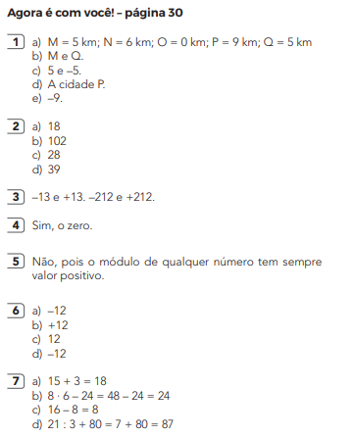
3° passo: Leia a página 31

Faça foto das atividades que você realizou e envie para coordenação Islene(9.9150-3684)

2ª aula: 8:15h às 9:10h – GEOGRAFIA – PROFESSOR: ALISON ALMEIDA
1º Passo: Para acessar essa aula acesse ao link do Google Meet abaixo:
https://meet.google.com/bhz-vbkc-icf

2º Passo: Façam a correção da atividade de casa (Ativ. Suplementar 1) Página: 92 Questão: 05.
Acompanhe a correção da atividade pelo Google Meet.

3º Passo: Abra os livros nas páginas: 14 e 15 para acompanhar aula.

4º Passo: Quando o Professor solicitar faça a atividade indicada:
1ª Atividade: (SAS 1) Página: 15 Questão: 02, 03 e 04

5º Passo: Acompanhe a correção pelo Google Meet.

Atividade de Casa/Pós Aula:
Atividades: (SAS) Página: 17 Questão: 04

Faça foto das atividades que você realizou e envie para coordenação Islene (9.9150-3684)

Intervalo: 9:10h às 9:30h

3ª aula: 9:30h às 10:25h - CIÊNCIAS – PROFESSORA: RAFAELLA CHAVES
1º passo: Acessar o link para assistir a aula: https://meet.google.com/fxy-bjtd-dft

2º passo: Correção da atividade de casa: Suplementar, questões 4 e 5, páginas 51 e 52.

3º passo: Atividade de sala: Prática (SAS) – Investigue, páginas 9 e 10 e explore seus conhecimentos – página 20, questão 4.
4º passo: Atividade de casa: Suplementar, questões 7 e 8, página 53.

Faça foto das atividades que você realizou e envie para coordenação Islene (9.9150-3684)
.

4ª aula: 10:25h às 11:20 h – INGLÊS – PROFESSOR: CARLOS ANJO
Link: https://meet.google.com/fpa-yqse-zhj
1º passo: Corrigir a atividade de casa, p.15, q.1

2º passo: Refletir sobre o sentimento de pertencimento e resolver p. 16 (q. 1 e 2) e 17 (q. 1 e 2)

3º passo: Agendar Homework/Atividade de casa: página 18 – q. 2 e 3

Teve problemas com a transmissão simultânea?
Assista a videoaula sobre o capítulo:
https://www.youtube.com/watch?v=OUeJPMgKQoQ&feature=youtu.be
Faça foto das atividades que você realizou e envie para coordenação Islene (9.9150-3684)

PARABÉNS POR SUA DEDICAÇÃO!

